**actividad 3: Proponemos una actividad física de nuestro agrado e interés**

En las dos semanas anteriores, has tenido la oportunidad de desarrollar tu expresión corporal realizando secuencias rítmicas de movimientos.

En esta actividad vas a consolidar el diseño de tu propuesta de actividad física, que puede ser un baile libre, un baile aeróbico, una danza tradicional del departamento u otro tipo de secuencia rítmica que favorezca la expresión de emociones y sentimientos en tu familia.

1. **Tarea 1: Recordamos los bailes y las expresiones corporales de las actividades anteriores.**
   1. Te invitamos a observar, junto a tus familiares, las siguientes imágenes sobre algunas actividades rítmicas y secuencias de movimientos.

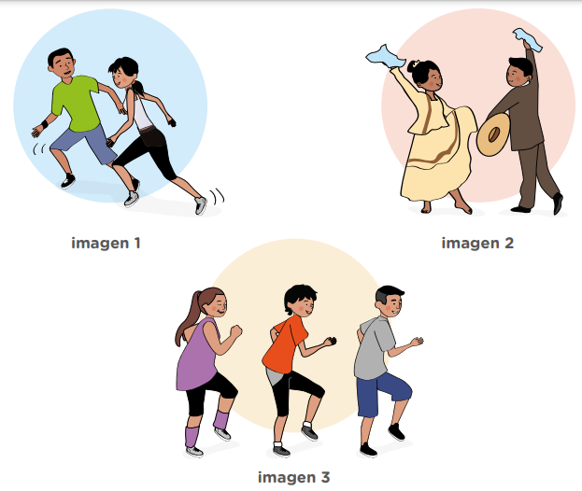

Luego de observar las imágenes, responde las siguientes preguntas: *(Responderé las preguntas para que puedes ir al grano con la evidencia en esta ocasión).*

* **¿Qué relación encuentran entre las imágenes y la práctica de actividades rítmicas desarrolladas en esta experiencia?**
* Las imágenes se relacionan con la práctica de actividades rítmicas, ya que son los mismos movimientos que se ejecutan para realizarlas.
* A partir de la experiencia vivida, **¿Qué importancia tiene la práctica de este tipo de actividades para la salud y el bienestar?** *(A excepción de esta, ya que es en base a tu experiencia, pero te dejare un ejemplo).*
* Beneficios de la práctica de actividades rítmicas:
  + **Desarrollar habilidades motrices.**

1. **Tarea 2: Proponemos y practicamos expresiones corporales rítmicas con nuestra familia.**

En este bloque, vas a preparar la versión final de tu producto de esta experiencia: una actividad física, como un baile libre, un baile aeróbico o una danza tradicional del departamento que favorezca la expresión de emociones y sentimientos en la familia.

Ya cuentas con una o dos secuencias rítmicas de movimientos que propusiste y practicaste en las actividades pasadas. Ahora, podrás elegir una de ellas o proponer una nueva secuencia para presentarla

* 1. **Prepara con tu familia la expresión corporal rítmica.**

Para ello, te sugerimos que sigan las siguientes orientaciones:

1. **Elige con tu familia qué propuesta vas a presentar como producto de esta experiencia.** Al momento de elegir, considera que la actividad rítmica deberá ser del agrado de tu familia.
2. **Verifica que la actividad rítmica elegida cumple con los criterios de evaluación.** Evalúa si tu producto aplica los siguientes criterios:

* **Permite tomar conciencia de la imagen corporal, incrementando la autoestima.**

Es decir, permitir que tu mente construya la imagen

correcta de tu cuerpo**.**

* **Promueve la práctica de un tipo de actividad física, utilizando el ritmo, lo cual favorece la coordinación de movimientos de forma eficaz.**
* **Favorece la expresión de emociones y sentimientos.**

1. **Revisa y reajusta la secuencia rítmica de movimiento, baile, danza o secuencia de ejercicios.**

Si detectas que algún familiar no se siente cómodo con la rutina, es importante que adaptes tu propuesta, considerando lo siguiente:

* **Selecciona y emplea el ritmo musical que más favorezca el desarrollo de la secuencia rítmica que elegiste.**
* **Selecciona y emplea el ritmo musical que más favorezca el desarrollo de la secuencia rítmica de movimientos que elegiste.**
* **Practica la propuesta de manera que puedas realizar los reajustes necesarios.**
* **Convoca a tu familia y ensayen la propuesta. Durante el ensayo observa las dificultades que tienen tus familiares en la ejecución de los pasos.**
* **Recuerda realizar las actividades de activación corporal.** *(Tomarte el pulso, ejercicios de calentamiento, etc.).*
  1. **Realiza la presentación de la propuesta de expresión corporal rítmica con tu familia.**

Invita a tus familiares a ubicarse en el espacio acondicionado para la actividad rítmica, de manera que cada integrante tome su posición. Antes de empezar, es importante que algún familiar les recuerde el propósito de la actividad realizada.

1. **Tarea 3: Reflexionamos sobre la práctica de la actividad rítmica.**

A partir de las 3 actividades realizadas en esta experiencia, te invitamos a responder de forma reflexiva las siguientes preguntas:

* **¿Qué aprendizajes desarrollaste en esta experiencia?**
* **¿Cómo utilizas la expresión corporal en tu vida diaria?**
* **¿Qué dificultades tuviste para diseñar tu propuesta de actividad rítmica y para conducir a tu familia?, ¿cómo superaste estas dificultades?**
* **¿En qué medida tu familia cumplió el propósito de expresar sus emociones y sentimientos a través de la expresión corporal?**

**Evalúa si tu producto cumple con los siguientes criterios.**

|  |  |  |  |
| --- | --- | --- | --- |
| La actividad física, como un baile libre, un baile aeróbico o una danza tradicional: | Lo logré | Estoy en proceso | Necesito mejorar |
| * Permite tomar conciencia de la imagen corporal, incrementando la autoestima. |  |  |  |
| * Promueve la práctica de un tipo de actividad física, utilizando el ritmo, lo cual favorece la coordinación de movimientos de forma eficaz. |  |  |  |
| * Favorece la expresión de emociones y sentimientos. |  |  |  |

*(Hey, ¿Cómo has estado? Espero que mejor que yo, estoy días realmente has sido muy difíciles para mí, pero ya todo está mejorando. La guía está bastante completa a mi parecer, resumí muchas cosas, pero sin perder calidad, ya que sin exagerar la de aprendo en casa tiene demasiado relleno y cosas que al menos para mí son sobre explicativas, pero bueno, y antes de que lo preguntes, si, esta es la última experiencia de la semana y entramos a una de vacaciones. Pásala muy bien, disfruta del día, y no te olvides del todo de tus responsabilidades, planeo subir in video a mi canal entre esa semana, asi que si deseas pueden pasarse por alli:*<https://www.youtube.com/channel/UC0vEqDjN_zqn0fYAVrjhddA>*).*